＜こども家庭支援センターとは＞

にづき、ごや子てにする

をおけし、をう児童福祉です。

６ヶ月の娘と日中二人

きり。夫の帰りも遅く、

育児サークルは苦手で

話し相手がいません。









家に帰りたくないって思うことがあるんだ。

息子は

３歳児健診でことばの発達がゆっくりと言われたらしいです。相談

できますか？

友だちとうまく遊べないの。勉強もわからないことが多くて…。





関係機関の方からのご相談もお受けします

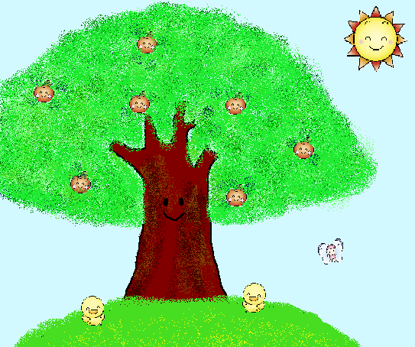相談・予約受付電話

045–349–4069

受付時間10～18時



　　〒235-0036　磯子区中原２丁目5－9

電話　045-349-4069

FAX　045-349-5069



アクセス

●ＪＲ京浜東北・根岸線 新杉田改札口出て右手の

階段を下り西口へ --- 徒歩４分

●京浜急行本線　杉田駅改札口左手へ「プララ杉田」

の中を通り地上へ　　 徒歩８分

（杉田小周辺は目印がないので --- が確実です）

●金沢シーサイドライン 新杉田　　　　　徒歩６分

●京急バス110・４系統　　徒歩２分

来客者用の駐車スペースはありません。

コインパーキングを利用してください。

　横浜型

　こどもセンター

**ゆいの木**

**ゆいの木**

**ゆいの木**

　横浜にすんでいるこどもたちが

　すこやかに育つように

　おとなが安心して見守れるように

　ほっとできるところ

　おしゃべりできるところ

　ちょっとたよれるところ

**ゆいの木** は　そんなセンターを

　めざしています

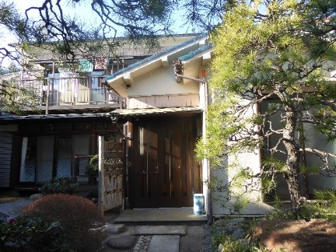

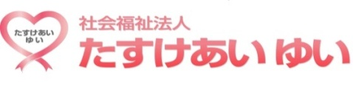

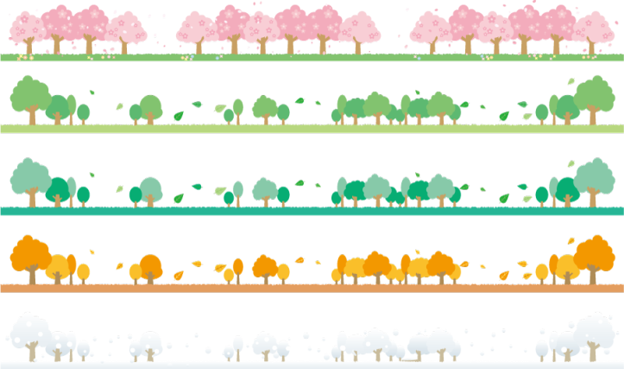

**＜ ＞**

てのりごと、

おとうさんおかあさんごのみ、

やでのったことなど、

ごください。

ゆいの木にきていただく、

がごにうかがう、

での、ができます。

はります。

です。



＊1回の相談時間は45分＊

（電話相談は30分を目安）

＊年末年始12/31～1/3はお休み＊

＊土日祝も利用できます＊

～ 相談時の託児は無料です ～

**＜横浜市の て ＞**

**２～１２歳のお子さんが利用できます。**

ご相談の内容から、必要性が認められた場合（保護者の病気、介護、育児疲れなど）、

横浜市の委託をうけ、子育て短期支援事業を

ご提案することもできます。

直接センターがご希望をうけるのではなく、

磯子区のこども家庭支援課や児童相談所を

とおして、登録申請が必要になります。

また、世帯収入に応じて利用料がかかります。

**◇トワイライトステイ**

小学生の放課後や園児の保育時間外に、お子さんをお預かりします。

**◇休日預かり**

小学生の場合は土曜日曜・祝日・振替休日に、

園児の場合は園がお休みの日に、お預かりし

ます。

**◇ショートステイ**

１泊２日(最大24時間)のご利用が可能です。

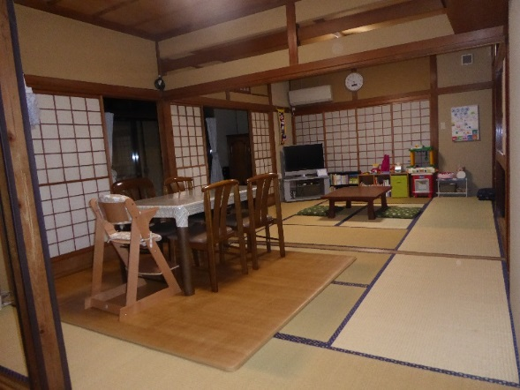

**＜ ＞**

センターでは、地域の子育てのみなさんが、できるイベント（でべること、がべること、子どもができることなど）をいています。

**２年度開催予定**

今年度は、10月以降から当所にて、

ごく少人数での集まりを企画中です。

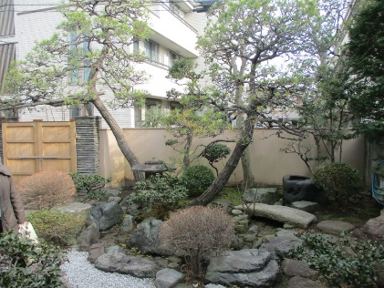

【運　営　法　人】

社会福祉法人　たすけあいゆい

法人事務局：南区堀ノ内町2-141-8

電話　730-4780

むつみの木（南区）　平成24年10月開設

ゆいの木（磯子区）　平成28年10月開設

さくらの木（金沢区）平成30年 8月開設